CANZONE RAP PER I PAPÀ DI PRIMA

IL MIO PAPÀ CON IL SUO AMORE
SCALDA SEMPRE IL MIO CUORE!

VOGLIO BENE AL MIO PAPINO
MI COCCOLA OGNI MATTINO!

IL MIO PAPÀ È SPECIALE,
È DAVVERO GENIALE.

DALLA TUA MANO IMPARERÒ
CIO’ CHE DOMANI DIVENTERÒ.

AUGURI AL MIO PAPINO
CHE MI STA SEMPRE VICINO,
AUGURI AL MIO PAPONE
GLI DO UN GRAN BACIONE!

VOGLIO BENE AL MIO PAPÀ
NESSUNO LO CAMBIERÀ.

PAPÀ IL TUO LAVORO è IMPORTANTE
PERCHÉ DI PERSONE NE SALVI TANTE!

PAPÀ SEMPRE SUL TUO VISO
PER TUTTI C’È UN SORRISO!

MIO PAPÀ È UN SIMPATICONE,
GIOCHIAMO SPESSO COL PALLONE.

CARO PAPÀ SEI IL MIO AMORE,
TI PORTO SEMPRE NEL MIO CUORE!

IL MIO PAPÀ È SPECIALE,
COME IL SOLE PER ME VALE!

LUI È BUFFO E DIVERTENTE,
MA ANCHE SERIO E PAZIENTE…
TI REGALO UN BACINO
E MI FAI L'OCCHIOLINO!

OGGI SAI COSA FACCIO?
GLI DO UN GRANDE ABBRACCIO!

CARO PAPÀ SEI IL MIGLIORE DEL MONDO,
E TI DO UN BACINO TONDO TONDO!

IL MIO PAPÀ FA LA GRIGLIA
CHE È UNA MERAVIGLIA!

IL MIO PAPÀ È UN MOTOCICLISTA
E VA SEMPRE IN PISTA.

IL MIO PAPÀ È DIVERTENTE
E ANCHE MOLTO INTELLIGENTE!

(SCRITTA DAI BAMBINI DI PRIMA)

LEGGI LA CANZONE: PUOI CHIEDERE AIUTO ALLA MAMMA O AI NONNI, A TUO FRATELLO O A TUA SORELLA…POTETE FARLO
INSIEME, SARA’ PIU’ DIVERTENTE.

ORA PROVA A CANTARE CON QUESTO RITMO, LO CONOSCI… IN CLASSE L’ABBIAMO ASCOLTATO TANTE VOLTE…

PA

TIT-TI

ADESSO SEI PRONTO/A: BATTI IL RITMO MENTRE ASCOLTI QUESTA BASE… UNA VOLTA CHE HAI CAPITO, CANTA LA NOSTRA CANZONE RAP!
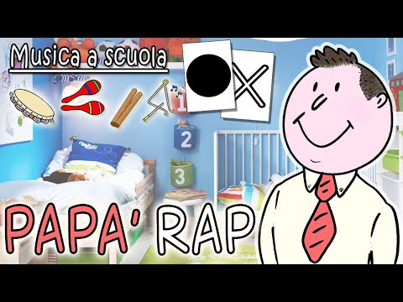

CANZONE RAP MAESTRO LIBERO

ASCOLTA I DUE LIBRI DEDICATI AL PAPA'
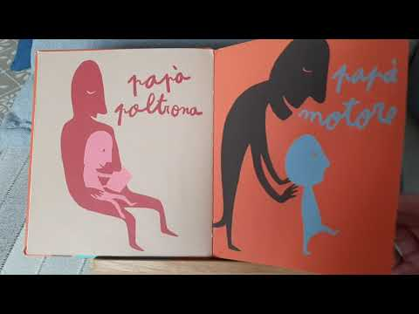

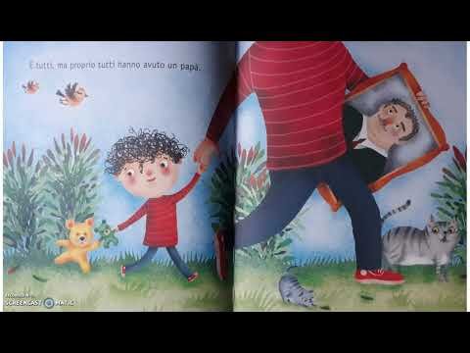
LEGGI QUESTA POESIA CON L’AIUTO DI UN ADULTO, CI SONO PAROLE UN PO’ DIFFICILI… DEVI PROVARE A CAPIRE QUALI SONO LE RIME… AD ESEMPIO
SEGRETO DISCRETO
(TROVERAI LA FOTO ALLEGATA DI COME ESEGUIRE IL LAVORO SUL QUADERNO)
IL SEGRETO DEL MIO PAPÀ
PAPÀ IO CONOSCO IL TUO SEGRETO
TU SEI UN SUPEREROE DISCRETO.
NON CONOSCE NESSUNO I TUOI STRAORDINARI POTERI:
TU MI PROTEGGI MEGLIO DI MILLE ARCIERI.
PAPÀ TU SEI IL MIGLIORE,
MI VUOI BENE A TUTTE LE ORE.
A TE DEDICO QUESTA BREVE, MA INTENSA POESIA:
PER ME SEI IL PIÙ FORTE SUPEREROE CHE CI SIA.
NON SOLO OGGI TI FESTEGGERÒ,
TU SEI OGNI GIORNO UN PAPÀ CHE AMERÒ.
TI PRENDI CURA DI ME, ANCHE QUANDO SEI STANCO
A TE MI POSSO AFFIDARE, SARAI SEMPRE AL MIO FIANCO.
PER DIMOSTRARTI TUTTO IL MIO AMORE
TI DIRÒ CON TUTTO IL CUORE
QUESTE QUATTRO PAROLE SOLTANTO:
“TI VOGLIO BENE TANTO, TANTO.
ADESSO SVOLGI IL LAVORO SUL QUADERNO
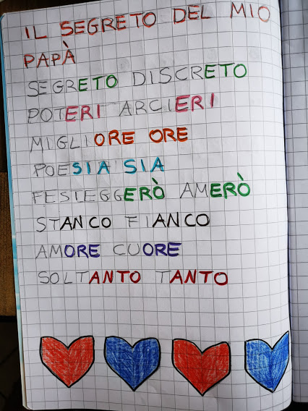
SCRIVI SUL QUADERNO COM'E' IL TUO PAPA': GUARDA IL MIO ESEMPIO. TI HO ALLEGATO LA FOTO. HO PRESO SPUNTO DALL’ASCOLTO DEL LIBRO P DI PAPA’.
IO HO SCRITTO CHE IL MIO PAPA' E' COCCOLE E OMBRELLO. NON DEVI COPIARE LA MIA FRASE, MA SCRIVERE COME TU VEDI IL TUO PAPA', POI ESEGUI IL DISEGNO.

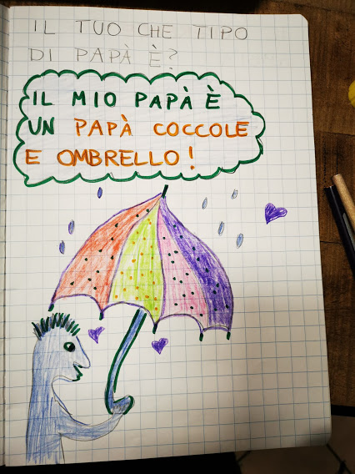
INFINE MANDA LE FOTO DEL QUADERNO.
BUON LAVORO…

CANTA E BALLA CON IL TUO PAPA’… TI ALLEGO DUE CANZONI CHE A ME PIACCIONO TANTISSIMO
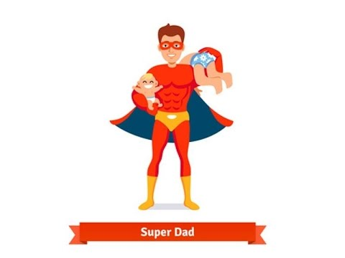
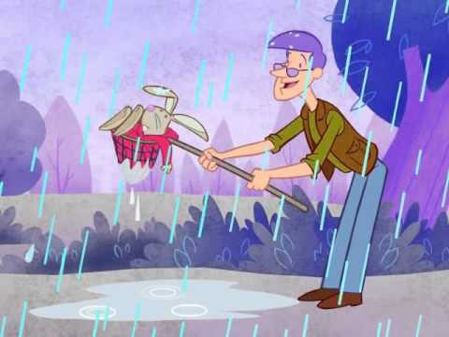
FAI GLI AUGURI AL TUO PAPÀ ANCHE DA PARTE DELLE TUE MAESTRE

